1. PRODUKTBESKRIVELSE
Contour er tilgjengelig i følgende utførelser: Pivotdør – som nisjedør og dusjhjørne to størrelser (90 / 90x90cm og 100 / 100x100cm). Skyvedør – som nisjedør og dusjhjørne i to størrelser (120 / 120x90cm og 140 / 140x90cm). Walk In dusj i 4 forskjellige størrelser (90 / 100 / 120 / 140cm).  Contour kan du få i sort (RAL9004) og børstet stål.  Det 6 mm tykke sikkerhetsglasset leveres med antikalk belegget «Sealglass». Design-dørhåndtaket gir dusjdørene er unikt og trendy uttrykk.  Veggene er 2000mm høye.  Produktet er beregnet for innvendig bruk. |  | 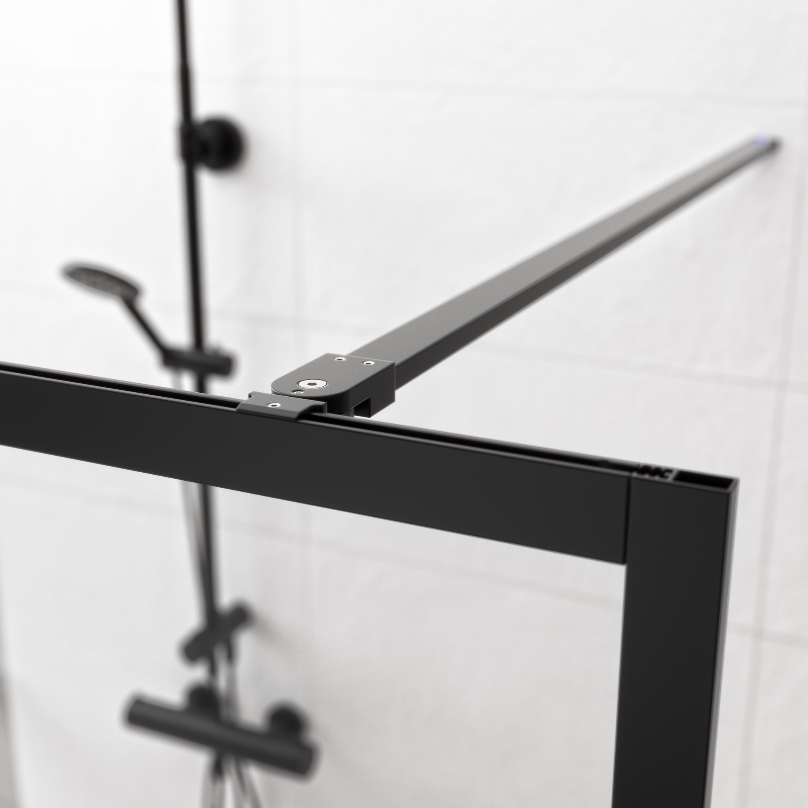
Dimensjoner:
Se side 4

Farge:
Profiler: Mattsort aluminium (RAL9004)
Børstet stål
Glass: 6 mm klart sikkerhetsglass (NS-EN 12 150)

Overflatebehandling:
Profil: Pulverlakkert
Glass: Antikalkbelegget «Sealglass»

Øvrige opplysninger:

2. ANVISNINGER FOR DRIFT OG VEDLIKEHOLD
Rengjøring og rengjøringsmetoder for overflateprodukter Disse produktene består av flere forskjellige materialer.
Gjør rent ofte, og bruk vanlige PH nøytrale rengjøringsmidler uten slipemidler.
Unngå å bruke stålull eller slipende rengjøringskluter, og vær forsiktig med saltsyre, svovelsyre og kaustisk soda.
Løsemidler som aceton, fortynningsvæsker og trikloretylen er også skadelige ved rengjøring.
Dra en gumminal over dusjvegger og gulv hver gang du har dusjet. Det er også viktig at rommet har god ventilasjon.
Bruk f.eks. en baderomsvifte for å forhindre at det oppstår kondens og mugg.
Unngå direkte sollys!

Ettersyn / Kontroll:

Jevnlig renhold

3. DRIFTSTEKNISKE OPPLYSNINGER
Garanti og vilkår
5 år – privat bruk
Iht. forbrukerkjøpsloven
10 års garanti på deler.

Fuktbestandighet
God

Renholdsvennlig
God

Øvrige opplysninger
Produktet er beregnet for innvendig bruk og skal ikke utsettes for direkte sollys

4. TEKNISK SERVICE
Produsent  Importør | Produktet er designet og produsert av Sealskin som  er et selskap i Coram gruppen.  Coram Nordic AS
Postadresse | Industriveien 12
Postnr. og poststed | 1481 Hagan
Telefon | 67 06 74 70
E-post | kundeservice@coram.no
Internett | www.coram.no

